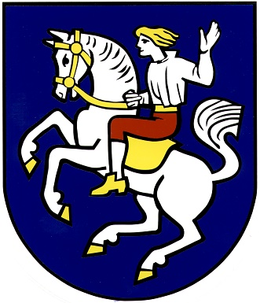

Obecní úřad Horoměřice
Velvarská 100 , 252 62 Horoměřice

Číslo jednací: |  | OUHO/2574/2022/IP

Informace o počtu a sídle volebních okrsků
na území obce Horoměřice pro volby do Zastupitelstva obce Horoměřice konané ve dnech 23. a 24. září 2022

V souladu s ustanovením § 15 odst. 1 písm. g) zákona č. 491/2001 Sb., o volbách do zastupitelstev obcí a o změně některých zákonů, ve znění pozdějších předpisů, informuji volební strany, jejichž kandidátní listina byla zaregistrována pro volby do Zastupitelstva obce Horoměřice, konané ve dnech 23. a 24. září 2022, o počtu a sídle volebních okrsků.

Počet okrsků: 2

Sídlo volebního okrsku č. 1: Zámek (Statek) - jídelna, Velvarská 1, 252 62 Horoměřice

Sídlo volebního okrsku č. 2: Zámek (Statek) - jídelna, Velvarská 1, 252 62 Horoměřice

V Horoměřicích dne 24. 6. 2022

Zveřejněno na úřední desce:

MVDr. Jan Herčík, CSc.
starosta, v.r.

